新 书 推 荐
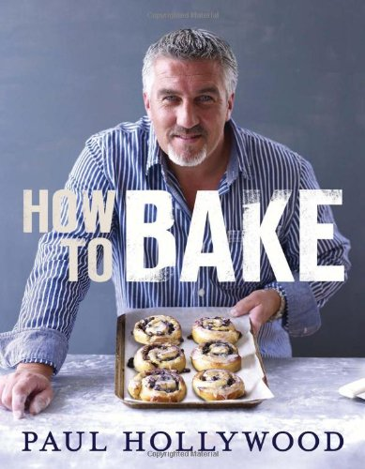
中文书名：《保罗·好莱坞的烘焙指南》
英文书名：How to Bake
作 者：Paul Hollywood
出 版 社：Bloomsbury
代理公司：ANA
页 数：304页
出版时间：2014年2月
代理地区：中国大陆、台湾
审读资料：电子稿
类 型：生活

内容简介：

在无数观众的期盼之下，英国BBC电视台著名烘焙烹饪节目“大不列颠烘焙大赛”（The Great British Bake Off）的评审保罗·好莱坞终于推出新书，将所有烘焙技巧倾囊传授。

作者出身面包师傅家庭，从小就对烘焙充满兴趣，曾在众多著名饭店担任西点主厨。在这本书里，他将揭开烘焙的神秘面纱，分享绝妙的烘焙技巧。他想让读者知道，只要有正确的指引，所有人都能成功做出美味的糕点。

书中包含简单易懂、解释清晰的步骤指南，指导你做出绝对美味的糕点。保罗先介绍了基本烘焙技巧，接着解释了如何制作面包、糕点、蛋糕和饼干，包括全麦面包、苏打面包、拖鞋面包、意式薄饼、切达干酪苹果面包、水果面包、牛角面包、烤饼、柠檬蛋糕、果仁蜜饼、英式传统海绵蛋糕、奶油酥饼和三层巧克力蛋糕等等。是时候开始烘焙了！

作者简介：

保罗·好莱坞（Paul Hollywood）出身面包师傅家庭，十几岁就在父亲的面包店里帮忙，后来在克里维登和多切斯特等高级酒店担任西点主厨，而后创立了保罗·好莱坞艺术面包坊，为哈罗德百货等商场供应面包。

他因为在BBC2的“大不列颠烘焙大赛”（The Great British Bake Off）中担任评审一炮而红，目前是CBS“美国烘焙大赛”（The American Baking Competition）的评审，著有《保罗·好莱坞教你做面包》（Paul Hollywood's Bread）等作品。

欲了解更多信息，请访问他的个人网站www.paulhollywood.com或推特@hollywoodbaker。

媒体评价：

“电视界冉冉升起的新星！英国电视史上最伟大的烹饪专家！”
----《卫报》（Guardian）

“我径直翻到了烤饼配方那一页，结果大获成功，美梦成真了。”
----奈杰尔·斯莱特（Nigel Slater），《观察家》（Observer）

“家庭烘焙一下子变得容易多了。我要特别感谢保罗·好莱坞！”
----《星期日电讯报》（Sunday Telegraph）

谢谢您的阅读！
请将回馈信息发至：俞晓宁（Winnie Yu）
安德鲁﹒纳伯格联合国际有限公司北京代表处
北京市海淀区中关村大街甲59号中国人民大学文化大厦1705室, 邮编：100872
电话：010-88810959
传真：010-82504200
Email: winnie@nurnberg.com.cn
网址：www.nurnberg.com.cn
微博：http://weibo.com/nurnberg
豆瓣小站：http://site.douban.com/110577/

